## 后端打包：

CMD进入项目文件夹下的backend/ESL，输入以下命令

mvn package

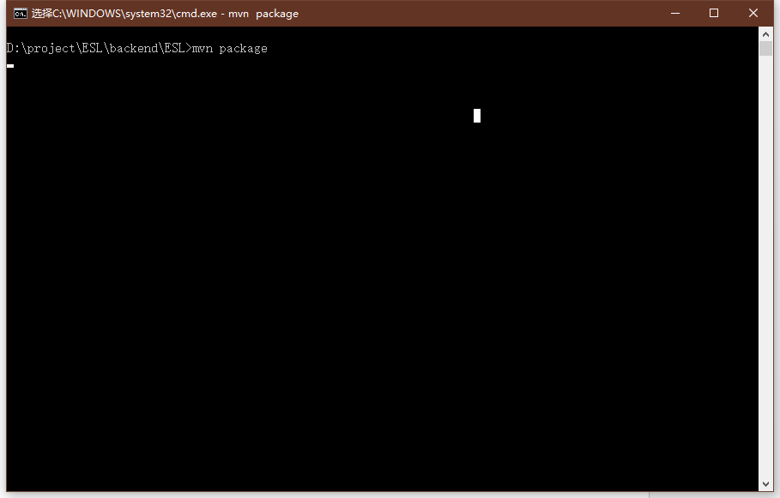

等待大概3-5分钟

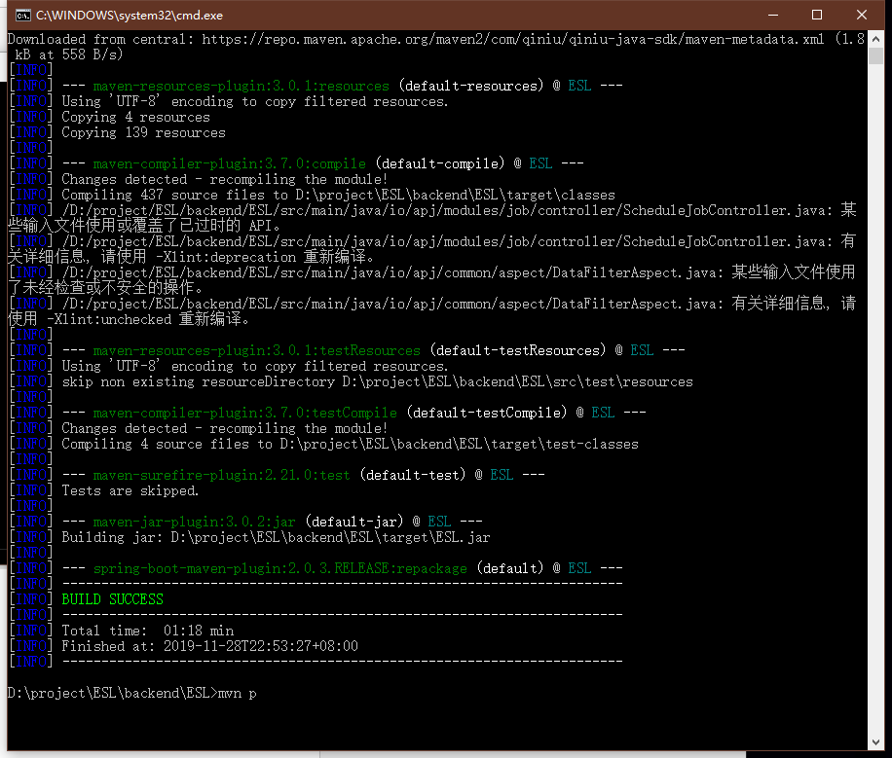

进入ESL/targer文件夹，发现生成ESL.jar文件

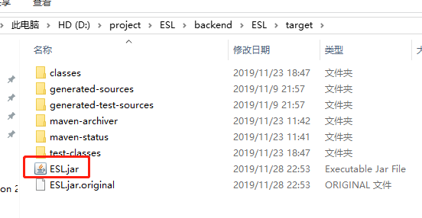

## 服务器操作

打开finalshell，添加虚拟机连接，

Ip: 117.48.230.8

用户名：root

密码：ly0713!!

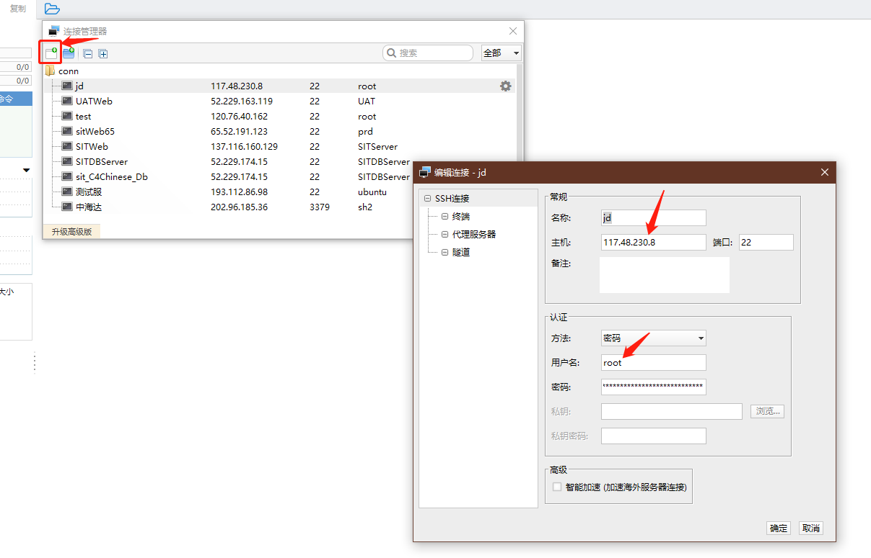

添加完毕后点击连接



输入以下命令

cd /home/ubuntu/code/

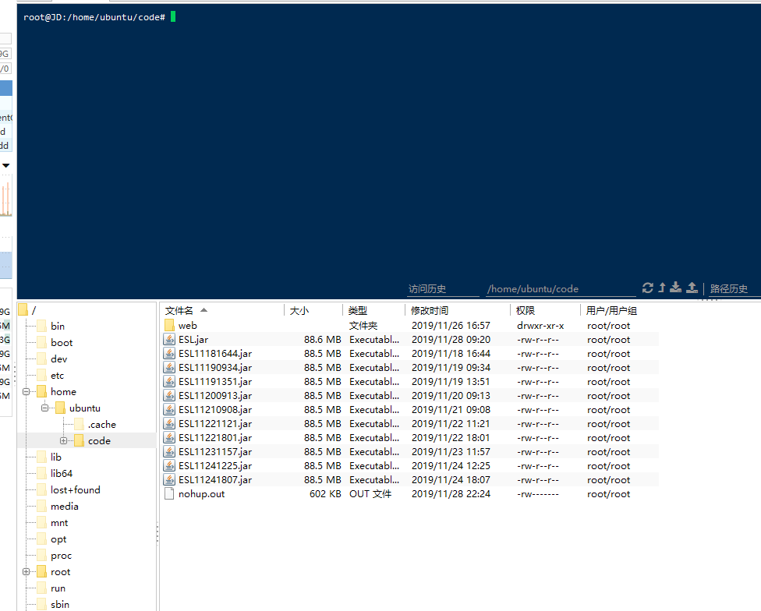

输入ps -ef | grep java

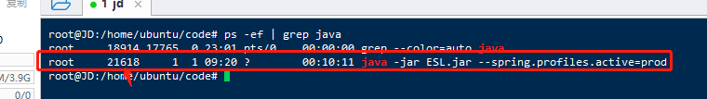

输入命令 kill 21618（进程号）,箭头所指数字

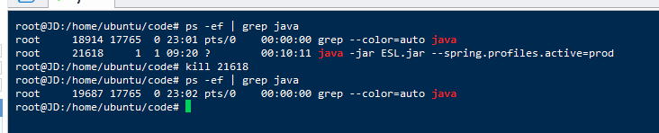

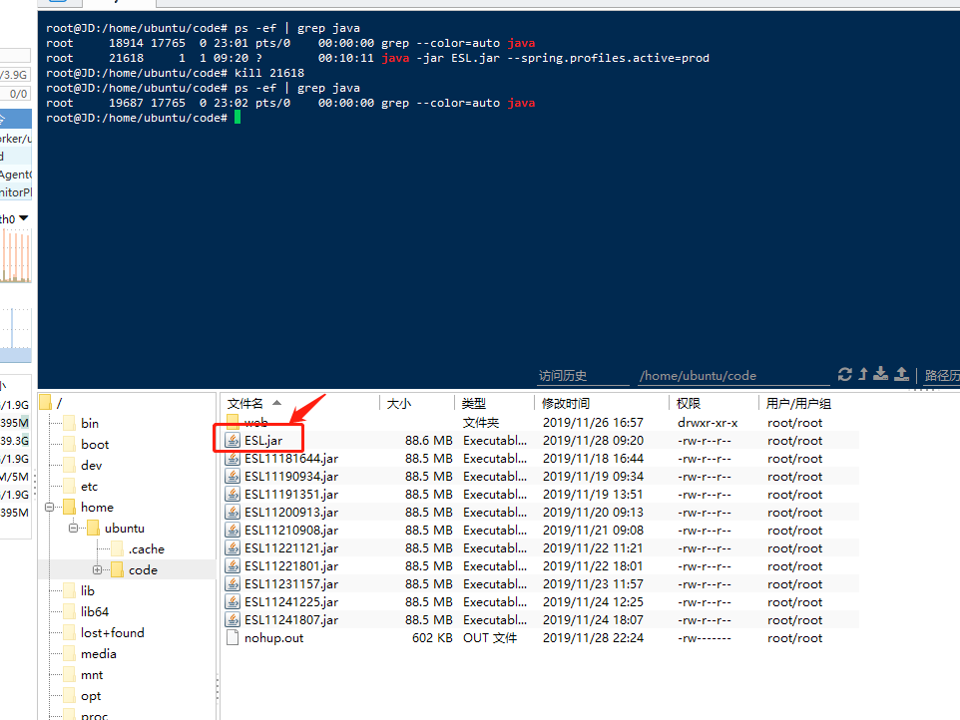

修改ESL.jar，重命名为ESL月日时分.jar

右击鼠标，点击上传

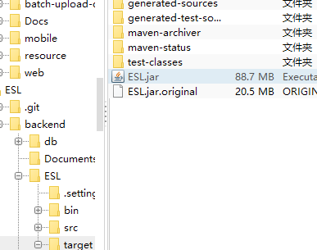

找到刚生成的后端jar包，点击上传

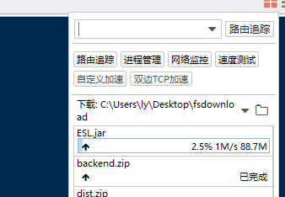

等待上传完毕

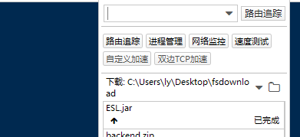

输入命令

nohup java -jar ESL.jar --spring.profiles.active=prod &

如果是测试服务器执行：(主要区分ubuntu和Windows读取文件路径不一致)

nohup java -jar ESL.jar --spring.profiles.active=test &

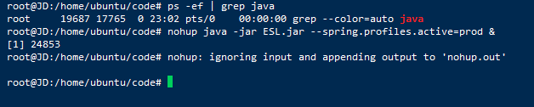

文件模板存放路径

客户测试环境打包：

Excel模板存放路径设置

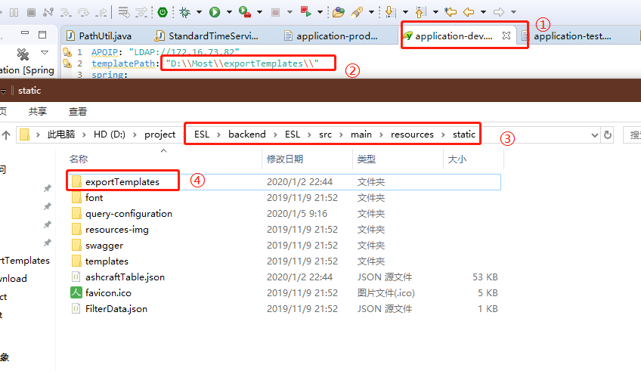

把③下面的文件夹④放到自己电脑的某一个路径，然后把java文件①中的②路径修改为本机存放excel的路径

浏览器访问

<http://117.48.230.8/>

若后端报错，则查看该文件报错内容

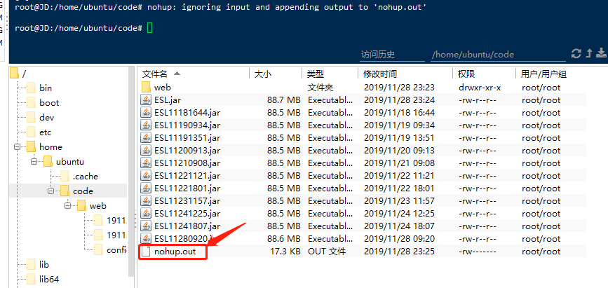

若暂时没有解决方案，ps –ef | grep java

找到运行的java程序，先kill掉，

随后运行下列命令，需将ESL.jar更换为上一版本能跑的jar包名

nohup java -jar ESL.jar --spring.profiles.active=prod &